Année 8
9ème Cours baha’i pour enfants – Niort – Décembre 2009

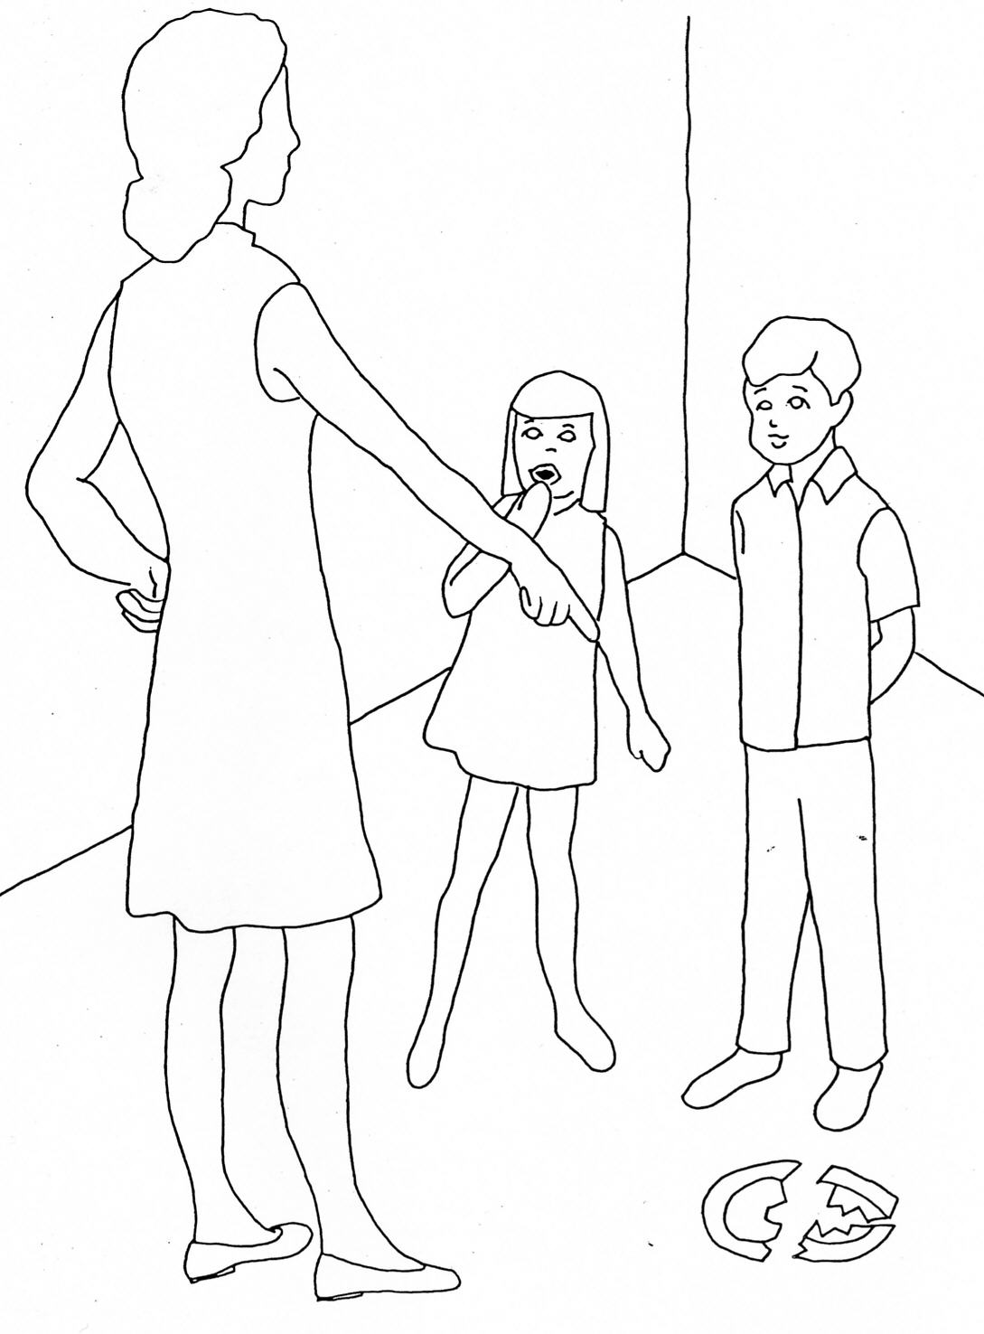
- Prières
- Mémorisations
- Chants

Thème : La véracité

Pourquoi une personne ment-elle ?

…………………………………………………………

…………………………………………………………

…………………………………………………………

Dieu connaît toutes nos actions, nous ne pouvons rien lui cacher. Si nous ne disons pas la vérité, il nous sera très difficile de développer la moindre vertu et nous ne pourrons pas nous approcher de Dieu.

La véracité est le fondement
de toutes les vertus humaines.

- Histoire :
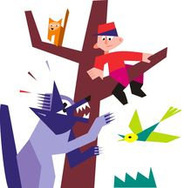
Il y a très longtemps vivait un jeune berger dans un pays très éloigné. Lorsque son père labourait les champs et que sa mère travaillait à la maison, il devait s’occuper des moutons de la famille. Un jour, alors qu’il s’ennuyait, il décida de jouer un tour à ses voisins. Il se mit alors à crier : “ Au loup ! Au loup ! Le loup mange les moutons ! ” Tous ses amis accoururent pour l’aider à chasser le loup, mais quand ils arrivèrent, ils virent le jeune berger leur riant au nez, parce qu’ils avaient tous eu tellement peur alors qu’il n’y avait de loup nulle part. Ses amis retournèrent alors au travail en disant que ce jeune garçon s’était bien mal comporté.
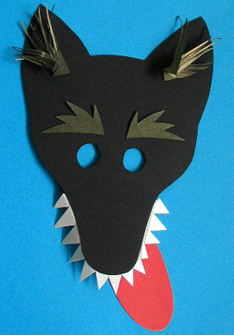
Le jour suivant, le jeune garçon répéta la même plaisanterie. “ Au loup ! Au loup ! Aidez-moi ! ” Quelques voisins accoururent l’aider, mais ne trouvèrent rien d’autre que le jeune berger, leur riant au nez, parce que cette histoire de loup était un pur mensonge.
Le troisième jour, lorsqu’ils entendirent le jeune garçon appeler au secours en disant “ Au loup ! Au loup ! Le loup mange les moutons ! S’il vous plait, venez m’aider ! ”, personne ne prêta attention, parce qu’ils pensaient que c’était encore un de ses mensonges. Mais ce jour-là, le loup était vraiment venu et avait mangé les moutons. Le jeune berger était très triste, mais cela lui avait donné une bonne leçon. Si nous disons des mensonges, il viendra un jour où ni nos parents, ni nos frères et sœurs, ni nos amis ne croiront ce que nous disons, même quand c’est la vérité !

- Jeu : Le téléphone à dessin
- Bricolage : confectionner le visage du loup.

